wael.cheikhrouhou@avanade.com

Filtrage des applications

ECRAN PRINCIPAL

La sélection des applications se fait actuellement par "**Commence par**" lorsqu'on saisit des caractères dans le champ APPLI

Il faudrait modifier le comportement pour faire du "**Contient** "

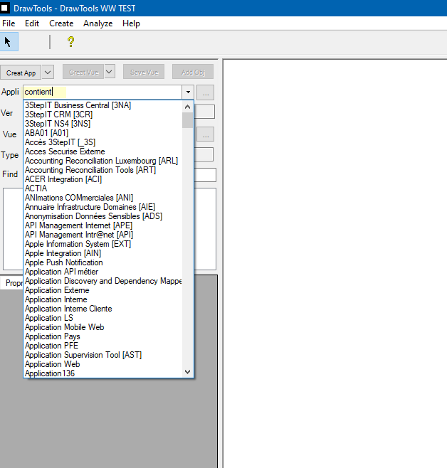

Rafraichissement de l'écran

Après la :

Création d'une application

Création d'une vue

Sauvegarde d'une vue

L’écran est vidé….

Il faut le recharger

La fenêtre perd le contexte

Caractère spécifique sur les flux

L'insertion des libellés ne gère pas les caractères UNICOE

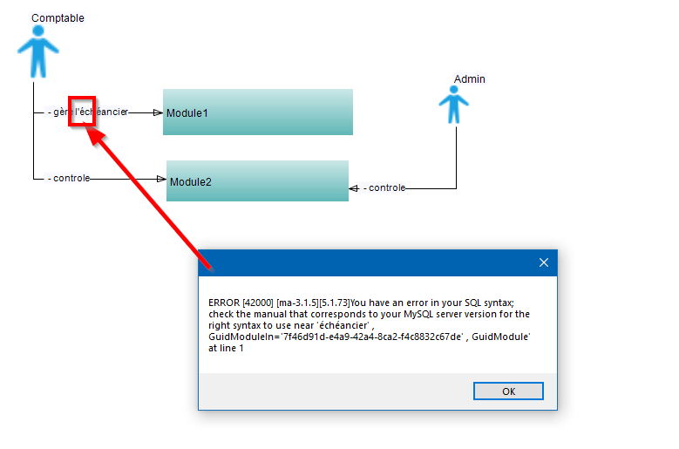

Fenêtres réajustables

Fenêtre de base

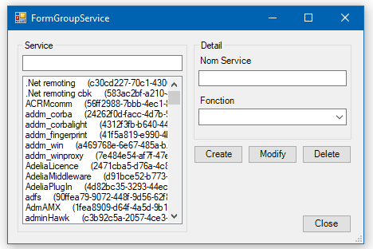

Fenêtre agrandie => KO

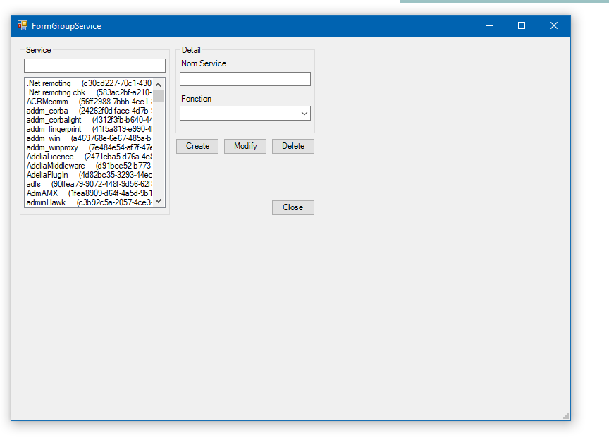

Suppression icone VISIO dans vue fonctionnelle

DANS VUE FONCTIONNELLE

Supprimer icone VISIO

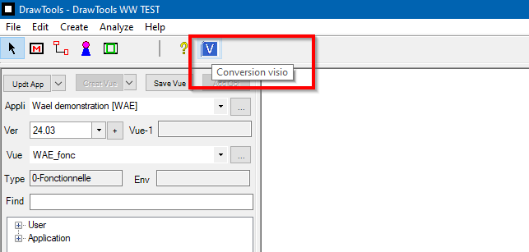

Allégement des rubriques dans le catalogue

DANS LA VUE APPLICATIVE

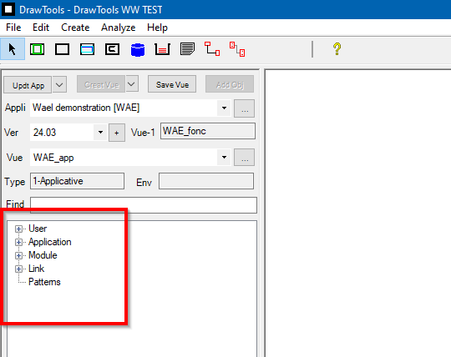

Conserver uniquement dans l'ordre suivant:

"User"

"Modules

"Application"

"Patterns"

Donc, supprimer de l'affichage

"Link"

DANS LA VUE INFRA

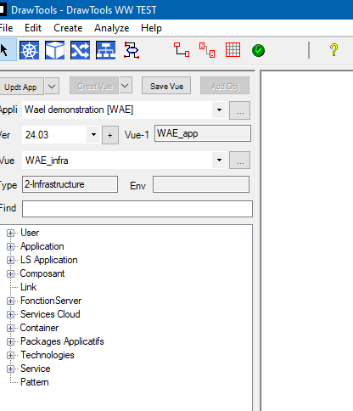

Conserver uniquement dans l'ordre suivant:

"User"

"Composant" => "Containers"

"Application"

"LS Applications"

"FonctionServer"

"Services Cloud"

"Container"

"Packages Applicatifs"

"Technologies"

"Service"

"Pattern"

Donc, supprimer de l'affichage

"Link"

Retirer les utilisateurs déjà sur l'espace de travail

DANS VUE INFRA

Lorsqu'on place un utilisateur sur l'espace de travail,

Il faut l'enlever de la rubrique "Users"

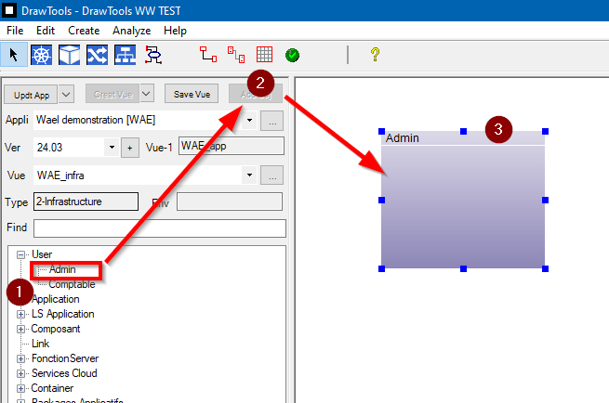

Une fois déposé (3), il faut l'enlever en (1)

SI ON LE REPREND, ERREUR

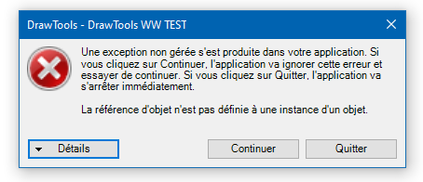

AMELIORATION   
Incrémentation des noms de fonction server

Dans la vue INFRA

Le nom d’un nouveau template n’est pas incrémenté !!!

Il faut mettre un numéro unique

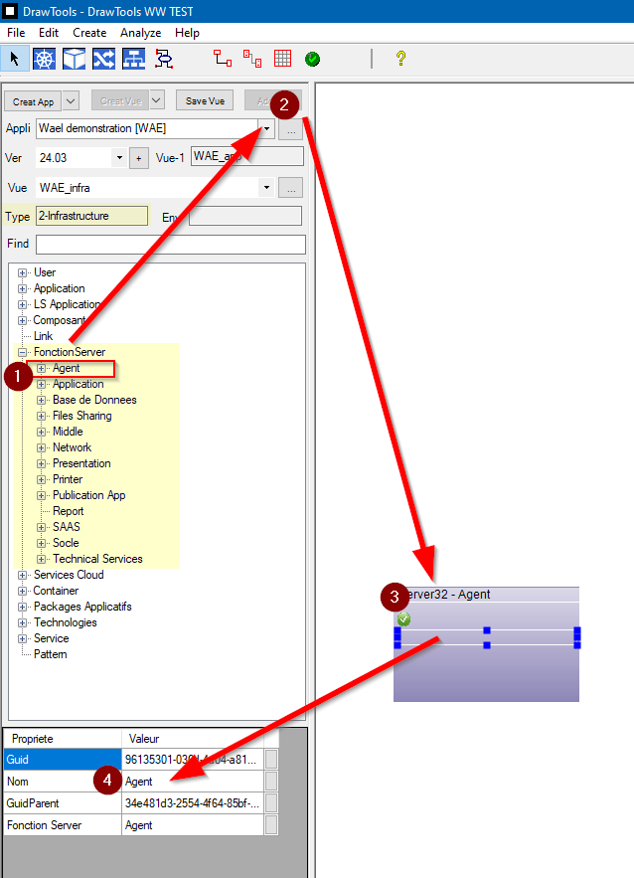

AMELIORATION

Exportation d’1 application pour importation

Possibilité d’exporter une version donnée d’1 application

Vue

Objets

Liens

Les technologies

Applications externes

AMELIORATON

Fenetre de sélection « LinkApp »

PERMETTRE DANS LA ZONE EN ROUGE DE filtrer un élément

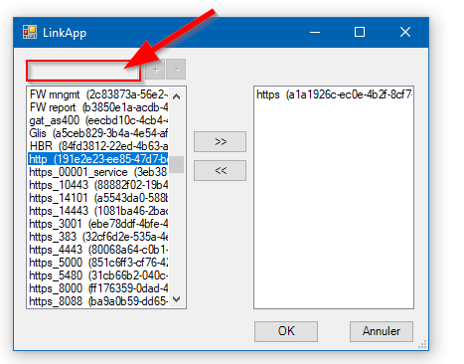

BUG

Pas de suppression d’1 label

DANS LA VUE DEPLOIEMENT [ENV]

Si on souhaite retirer un label, positionné sur un serveur, il ne s’enlève pas (3)

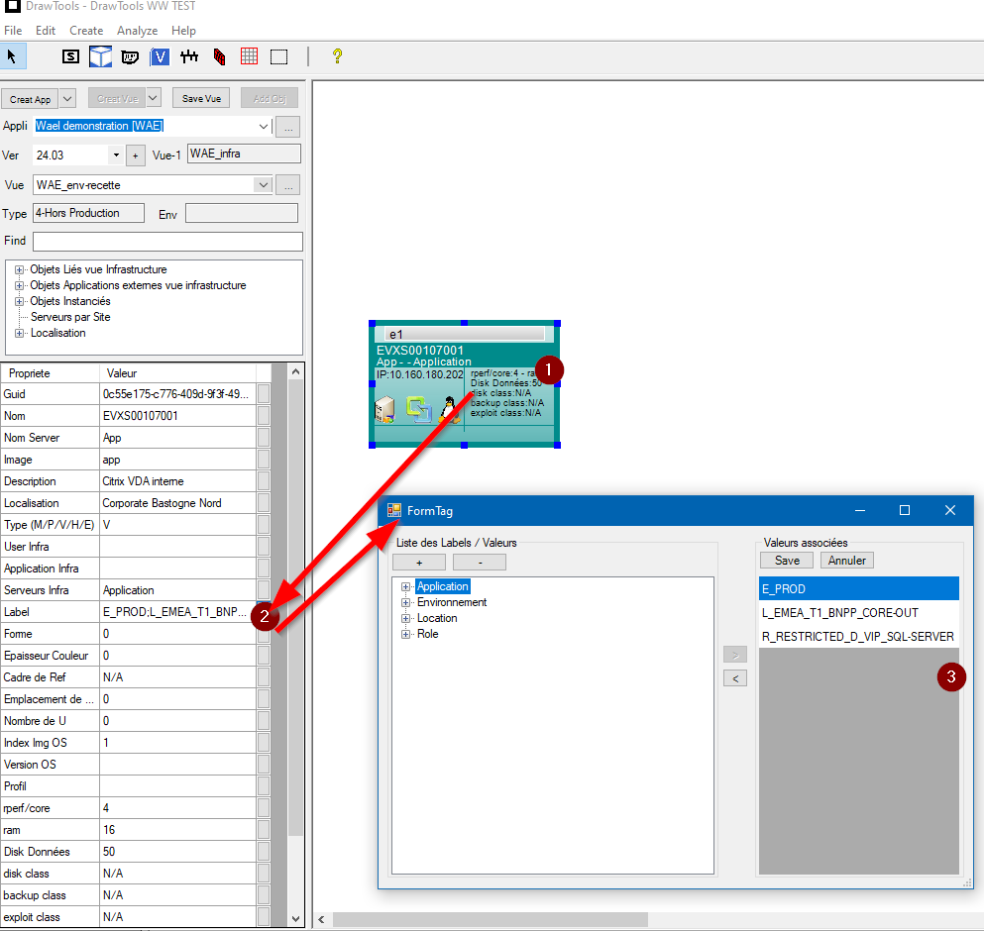

AMELIORATION

Suffixer les instances des objets dans les vues de ENV

Il s'agit de suffixer TOUTES les instances cloud avec le code environnement (d/t/u/q/r) et numéro (0,1,..) lors de leur ajout sur l'espace de travail...

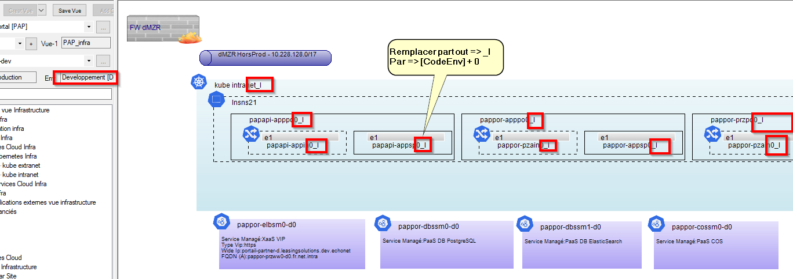

BUG (le 04/03/2024)

Ordre des labels dans la sortie INDEX.html

Lorsqu’on génère un DAT avec des objets cloud, les labels sont écrits dans le désordre.

Il faut absolument les écrire dans l’ordre

ENVIRONNEMENT

APPLICATION

ROLE

LOCATION



AMELIORATION

Trier les serveurs par **Applications** et pas par noms de serveurs !!!

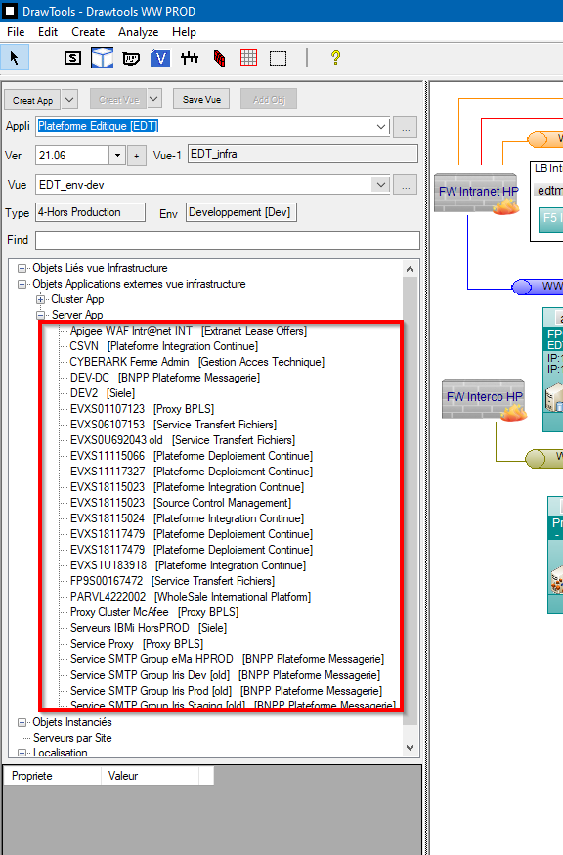

A faire pour « Cluster App »

« Server App »

AMELIORATION

A partir de la VUE INFRA

Sur une techno

Bouton « Nom » pour avoir la liste des technos rattachées au produit

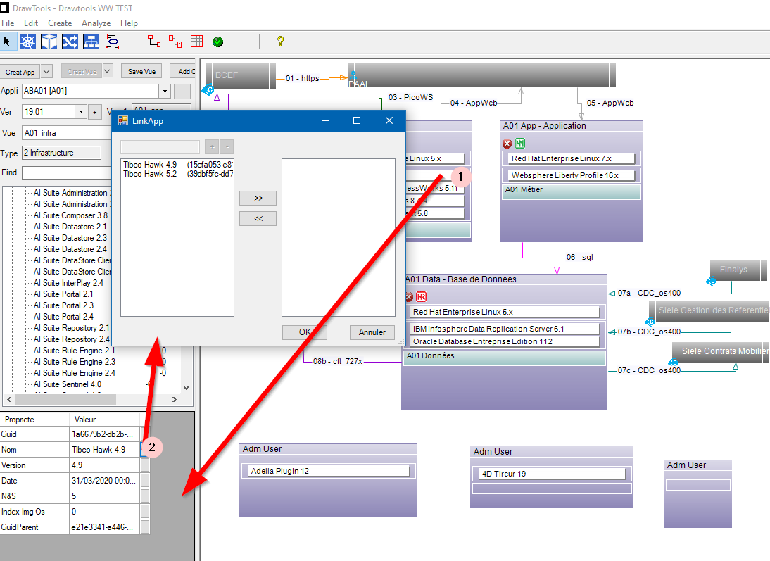

Agrandir la zone de texte dans la fenêtre LinkApp

La zone de droite doit contenir les valeurs déjà selectionnées.

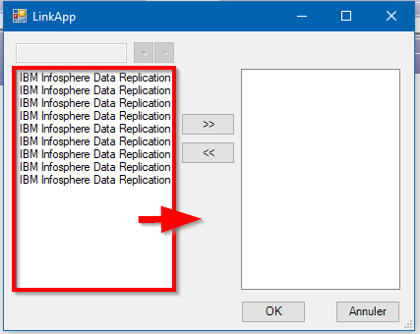

BUG

VUES DE DEPLOIEMENTS / ENVIRONNEMENTS Clique sur l’icone « Aide flux d’infrastructures »

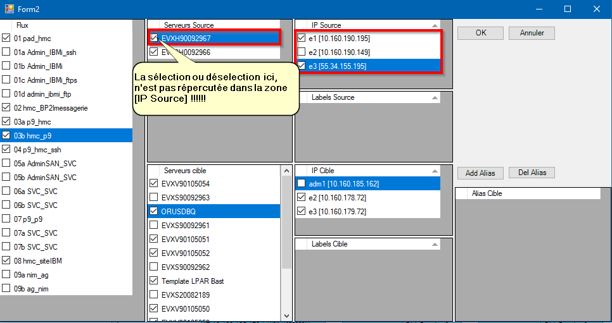

AMELIORATION

Si un nouvel utilisateur de DrawTools, n’est pas inscrit dans la table ‘compte’, cela plante

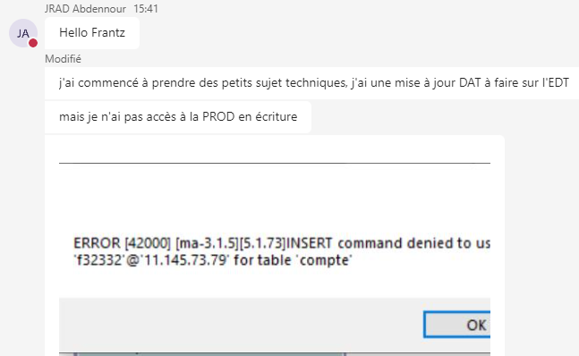

Il faudrait :

Mettre la clé K sur NomCompte, et pas sur GuidCompte

Ajouter un champ description (pour que je puisse mettre à titre info le nom)

